附表三：退費申請單
臺北市立育成高級中學午餐退費申請單
申請人  (學生) | 姓名 |  | 班級座號 |  | 身分證統一編號 |  | 手機
家長  (監護人) | 姓名 |  | 稱謂 |  | 身分證統一編號 |  | 手機
退費起迄日期 | 自 年 月 日至 月 日(留意退費規定期程填寫，超過期限恕不退費)
退費天數 | 共 天
退費原因 | □公假 □喪假 □事假 □休學/轉學 □改自備  □法定傳染病(復課日期： 年 月 日)
家長(監護人)簽名(請確認帳戶影本是否繳交) | 導師簽名 | 健康中心  (法定傳染病才加會) |  | 生輔組 |  | 學務主任 |  | 營養師簽收
 |  |  |  |  |  |  |  | 完成簽核日期
 |  |  |  |  |  |  |  | 年 月 日
通知廠商日期(營養師填寫，學生免填) |  |  |  | 年 月 日
備註：
      - 午餐退費須由個人主動提出申請，請於期限內(供餐日3天前)，無提出申請或未於期限內完成程序，恕不予退費。
      - 訂餐後要改自備停餐，每學期限辦理1次，請於每月15-20日填表申請，停餐日期為次月1日起算。
      - 校外教學或公假才可辦理單日退費，務必於公假7天前完成本申請表流程交給學務處衛生組營養師通知廠商才算完成退費申請。
      - 因特殊疫情，教育局指定返家修養之學生請於返校後3天內完成本申請程序並繳回學務處衛生組營養師才算完成退費申請，無提出申請者恕不予退費。
      - 建議以退費申請本人之帳戶影本為主，如為監護人之帳戶影本，請與上方監護人同一位，並留身分證字號，以利完成匯款退費。

個人或監護人存摺影本張貼處
需有清晰的銀行名稱分行名稱、分行代碼、帳號、戶名
(存摺請以郵局及台北富邦為主)

- 請假退餐流程：
1.個人因事假、病假、公假、喪假原因退餐
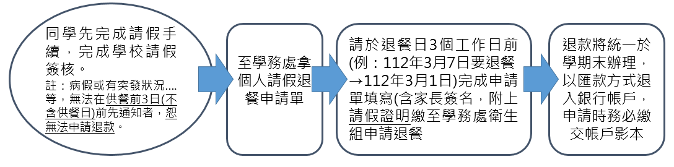
2.流感或其他法定傳染病原因退餐
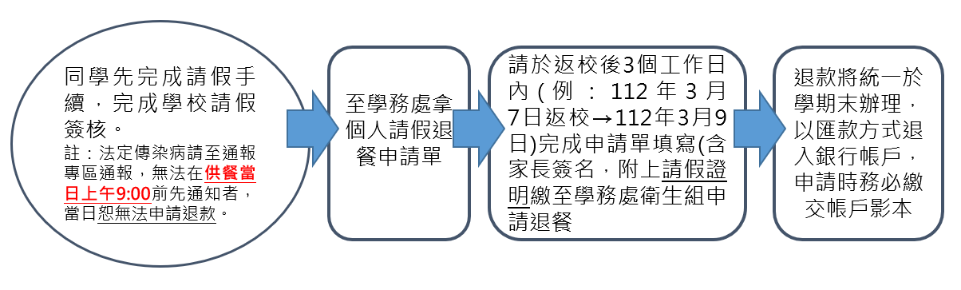
3.團體公假/班級活動退餐
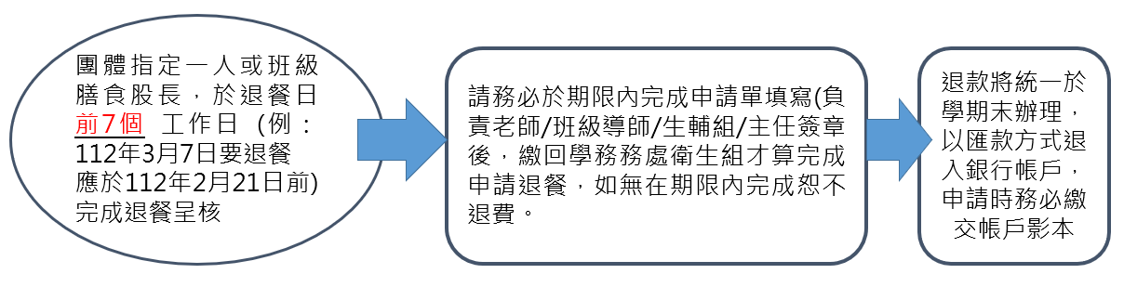
4.未在規定期限內補齊資料者，視為未完成退餐手續，恕無法退費，特殊情況請務必先告知衛生組。

